Spring Cloud Config

工作流程：

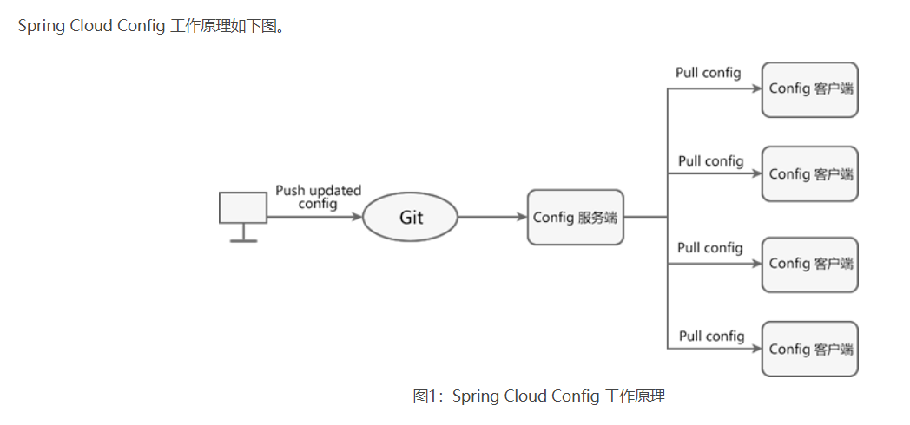 · 提交配置到远程git仓库

· Config服务端（分布式配置中心）负责连接配置仓库Git，并对Config客户端暴露获取配置的接口

· Config客户端通过接口，拉取配置

· Config客户端获取配置，以支持服务的运行